**集水井水泵布置**

# 产品目的

1. 具有一定智能的辅助绘图工具，加快用户布置集水井水泵的工作效率；
2. 根据平面图生成提资表；
3. 绘图正确性的校验。

# 面板

主面板是非模态对话框，次面板是模态对话框。

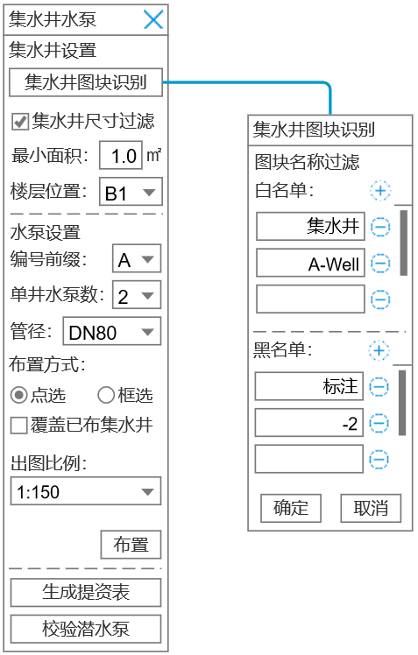

## 参数

### 集水井图块识别

集水井的图块由上游专业绘制。图块本身的标准化程度不可靠，一张图纸中还可能存在不同类型的集水井图块。因此提供配置工具，方便给排水设计师设置被判断为集水井的图块。

采用白名单黑名单混合制度。外参中的图块的名称只要包含白名单中任意一行的完整字符且不包含黑名单中每一行的完整字符，就被识别为集水井。

白名单和黑名单都默认存在3行。白名单的初始值为“集水井”、“A-Well”和空；黑名单的初始值都为空。可逐行新增和删除。新增的行位于最下方。窗口的高度不够则自动生成scrollbar。

初始值只有白名单的一行，值为“集水井平面”。

### 集水井尺寸过滤

当“集水井尺寸过滤”被勾上时，“最小面积”的值才能够输入才有效，否则为灰色不可修改。

最小面积中只能输入0-9.9之间的小数点后最多1位的整数。如果数值没有小数部分，小数部分也显示0。初始值为1.0。失去焦点后若发现值为空（0）则自动填入1.0。

### 楼层位置

可在“B1”至“B4”之间选择。初始值为“B1”。

### 编号前缀

可在“A”至“Z”之间选择。初始值为“A”。

### 单井水泵数

可在1、2、3和4之间切换。初始为2。

### 管径

可在“DN40”、“DN50”、“DN65”、“DN80”、“DN100”、“DN125”、“DN150”之间选择，初始值DN80。

### 布置方式

可在“点选”和“框选”中切换，初始值是“点选”。

只有当值为“框选”时，“覆盖已布集水井”的勾选状态才有效、才能被更改。否则为灰色disable。

### 出图比例

影响要生成的文字元素的字高以及绘制立管时选用图块的可见性，初始值1:150。

## 参数保存

### 内存中

图纸关闭前数据保存在内存中，每次启动面板都显示上次关闭面板前的参数。当DWG图纸进行保存、自动保存和另存为等保存动作时，将当前面板的参数保存到图纸中，无论面板当前是否开启。

### 硬盘中

当图纸进行保存、快速保存和另存为时，将当前内存中的参数保存到DWG文件中。一个文件中同时只存一套面板的参数数据。再次打开此文件则自动加载已保存的参数。

# 功能一 潜水泵布置

## 操作流程

**Step1 进入功能（命令：THSJSB）**

跳出面板。若图纸中没有保存过参数则显示初始值，否则显示保存过的值。

**Step2 设定参数**

用户可任意设定参数，然后点击“布置”。除了“布置方式”外，其他参数不会影响用户的操作方式。

**Step3 操作图纸**

和“布置方式”的选项有关

### Case1 布置方式为点选

进入布置后，“布置方式”不能切换成框选，“集水井图块识别”、“布置”、“生成提资表”和“校验潜水泵”四个按钮也disable掉。除非按esc退出这次布置。

用户用鼠标左键在图纸上进行了一次点击后：

if(点选的坐标在一个外参的集水井的obb内部){

If（集水井的尺寸过滤未开启 \\（集水井的尺寸过滤开启了&&该集水井的obb的面积大于等于最小面积的值））{

If（此水井已布置了水泵、标注等元素）{

删除已有的水泵、标注、立管和横管

}

根据**当前面板**参数布置水泵、标注、立管和横管

}else{

无动作

}

}else{

无动作

}

用户在布置时仍可以调整UI中除了“布置方式”、“集水井图块识别”、“生成提资表”和“校验潜水泵”以外的参数。参数直接影响下一次布置。要求修改参数时此次布置**不中断**。

Esc或者空格视为本次布置结束。结束后所有按钮和参数输入重新可修改操作。

### Case2 布置方式为框选

进入布置后，“布置方式”不能切换成点选，“覆盖已布集水井”的值仍有效但不能修改，“集水井图块识别”、“布置”、“生成提资表”和“校验潜水泵”四个按钮也disable掉。除非按esc退出这次布置。

用户框选范围后：

if(用crossing判断找到在外参中的能够找到集水井的obb){

foreach{

If（集水井的尺寸过滤未开启 \\（集水井的尺寸过滤开启了&&该集水井的obb的面积大于等于最小面积的值））{

If（此水井已布置了水泵、标注等元素 && 勾选了“覆盖已布集水井”）{

删除已有的水泵、标注、立管和横管

}

根据**当前面板**参数布置水泵、标注、立管和横管

}else{

无动作

}

}else{

Cad命令栏提示“未选中集水井”

退出本次布置动作

}

Esc或者空格视为本次布置结束。结束后所有按钮和参数输入重新可修改操作。

## 处理逻辑

先删除旧图元（若存在），然后布置新图元。

### 删除旧图元

1. 删除水泵

在集水井的obb范围内删除在名称包含“潜水泵”的图块。若存在，则全部删除。

1. 删除立管

在集水井的obb范围内找到图层名称为“W-DRAI-EQPM”或“W-RAIN-EQPM”的半径不超过300的圆或者名称包含“带定位立管”的图块。若存在，则全部删除。

### 水泵布置

决定水泵摆放的参数：

1. 集水井靠“墙”的情况；
2. 一个集水井中需要布置的水泵的数量；
3. 集水井是否为正方形；
4. 周围不靠集水井的其他“墙”。

根据集水井四周靠“墙”的情况以及水泵的数量来判断水泵放的边。

**“墙”的定义：**

建筑墙、剪力墙和柱都认为是“墙”。

**判断集水井靠墙的情况：**

集水井的四条边外扩一段距离（暂定50）进行判断。若范围内没有墙则是0墙；有一面墙则是1墙，以此类推。

**“边”的定义：**

一个集水井必然有四条边。没有奇形怪状的。

If(0墙）{

If(水泵数量==1){

以每条边的中心点为起点，找到距离边最近的墙。

找到距墙距离最近的边布置水泵。

}else{

If(集水井不是正方形){

找到两条长边

找长边中距墙最近的边布置水泵

}

}

}else{

If(1墙){

If(水泵数量==1){

布置在靠墙边

}else{

If(集水井不是正方形){

找到两条长边

找长边中距墙最近的边

在边的中心布置水泵

}else{

布置在靠墙边

}

}

}else{

If(2墙){

If(2墙平行){

任取靠墙的一边

}else{

If(水泵数量==1){

布置在远离车位的一边。（若识别不出车位就任取靠墙一边）

}else{

If(集水井不是正方形){

在两个靠墙边中找长边

}else{

布置在远离车位的一边。（若识别不出车位就任取靠墙一边）

}

}

}

}else{

If(3墙){

If(水泵数量==1){

布置在靠中间墙的中心

}else{

If(集水井不是正方形){

If(中间墙==长边){

在中间墙布置

}else{

任取长边布置

}

}else{

在中间墙布置

}

}

}

}

}

}

**水泵图块**

名称：潜水泵-AI

可见性：单台/两台/三台

可见性根据UI的“单井水泵数”确定

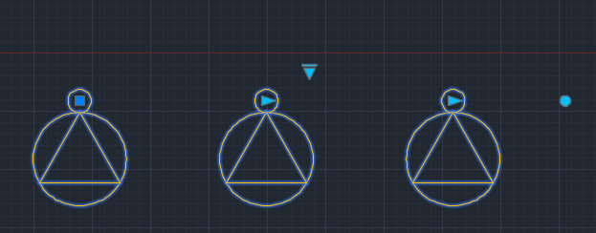

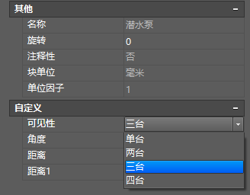

**靠边排布细节**

1. 距边距离

水泵的立管的中心点距离布置边的直线距离为150

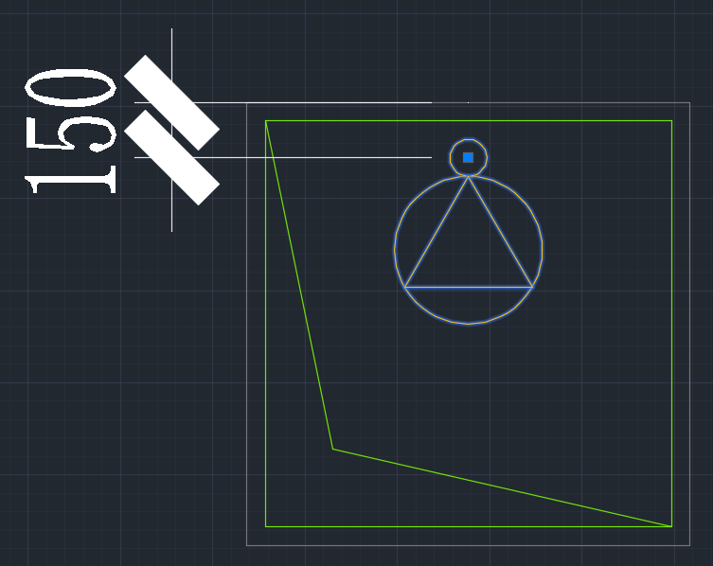

1. 中心布置

无论水泵的数量是多少，水泵的立管的中心点的连线需和边的中心点对应。

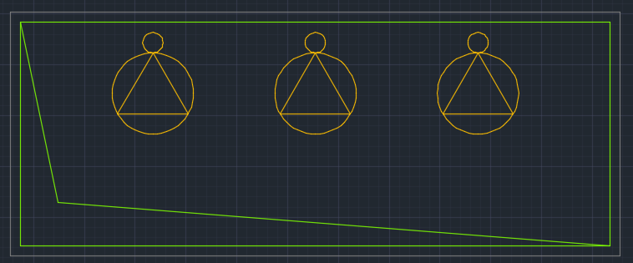

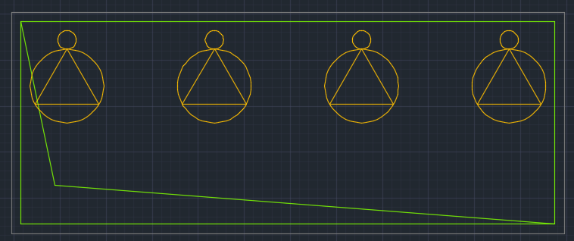

1. 水泵不能超出集水井

若集水坑的尺寸比较小但可见性中是多个泵，可能出现水泵超过或过于靠近集水井的情况。

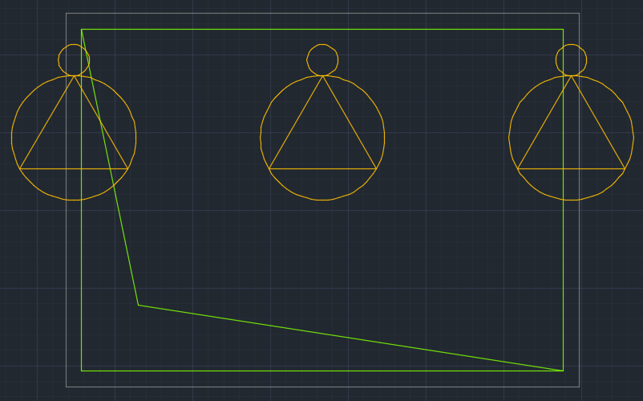

通过调整图块的“距离”（2个泵时）和“距离1”（3个泵时）来缩小水泵之间的距离。调整的最小尺度是100（图块自带）。要求调整以后水泵之间的间距也均匀。

如下图所示。边长L=1750。要求最左和最右的的水泵的立管的圆心距离边界d至少300。则剩余长度为1750-300*2 = 1150。由于水泵间距的最小尺寸是100而且两段间距必须相同。因此间距只能是（1150-150）÷2 = 500。将“距离”设为500，将距离1设为1000。然后将水平位置放到边的中心即可。

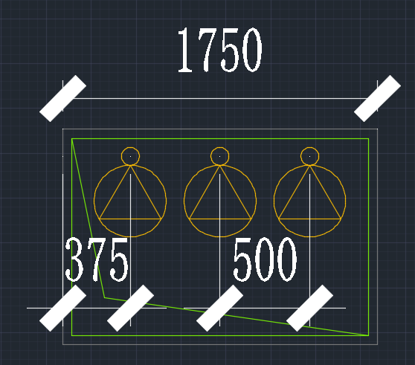

### 编号

图块名称：潜水泵-AI

编号：

属性“编号”

采用大写英文字母+数字的方式，如“A1”。

英文字母由面板的“编号前缀”的值决定。

数字由面板的“楼层位置”的值决定，等于值的数字部分。

字高：由面板的“出图比例”决定。

1:150 525

1:100 350

1:50 175

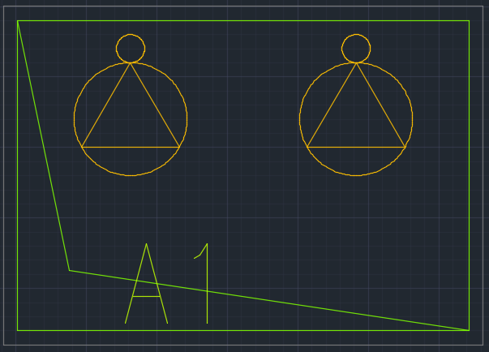

### 立管

图块：

1:100和1:50 带定位立管

1:150 带定位立管150

立管尺寸：可见性1 来自于面板的“管径”的值

位置：每个水泵的立管位置的中心

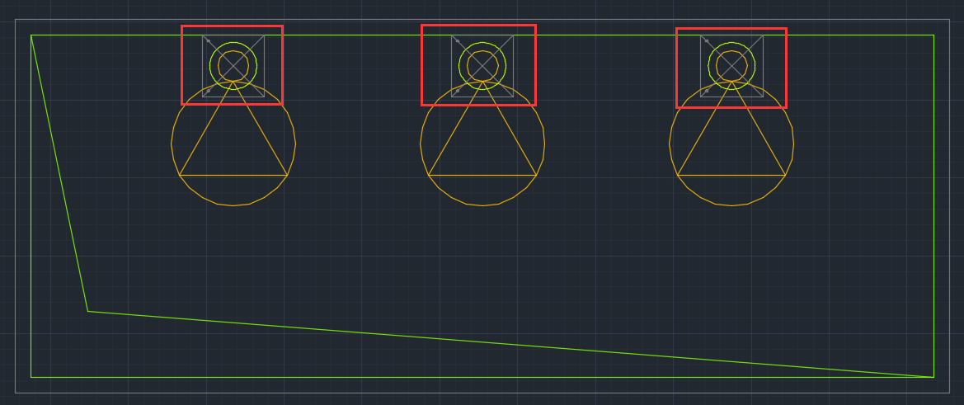

# 功能二 生成提资表

## 操作流程

**Step1 进入功能**

在面板上点击“生成提资表”。命令为THSJSBTZ，该命令不开放给用户。

**Step2 框选范围**

用户框选图纸，范围内的图元就是提资表的数据来源。

**Step3 生成提资表**

鼠标再在空白处点击，随后生成提资表。

## 处理逻辑

### Step1 数据提取

从潜水泵的图块提取有用数据。

图块名称：潜水泵-AI 且“字高”的值不等于1

台数：来自于图块的可见性 “单台”、“两台”、“三台”和“四台”

楼层：图块的编号的数字部分 1代表B1F 2代表B2F 以此类推

序号：图块的编号的英文部分

数量：图块的“编号”属性重复的数量。如编号为A1的图块存在5个、编号为B2的图块存在3个 以此类推。

注：只有在集水井内的潜水泵图块才被统计。

### Step2 生成提资表

1. 去重

水泵编号（A1、B1…）去重。

非英文字母+数字的字符全部忽略。

1. 排序

先根据所在楼层，即水泵编号的数字部分，将所有编号分组。

然后在每一组中根据英文字母的顺序进行排序。

1. 按照排序依次将图块拼起来

图层：W-NOTE

**表头**

表头只出现一次，位于表的头部。

图块名称：集水井提资表表头 拷过来即可

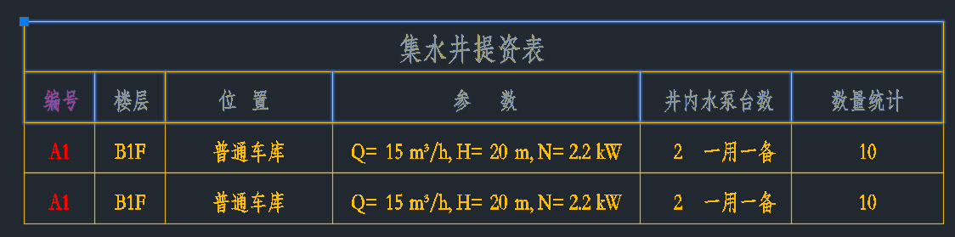

**表身**

根据排序后的结果一个编号一行。将每行对齐紧密排列，第一行和表头对接。

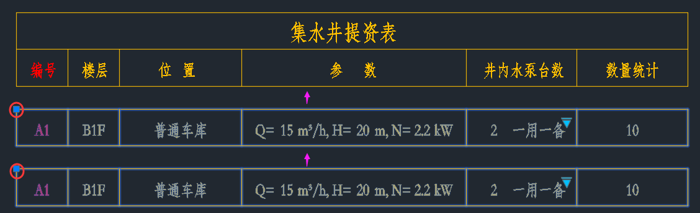

每一行要填入的属性：

1. 集水井编号
2. 楼层编号
3. 位置

默认“普通车库”

1. 流量

默认“XX”

1. 扬程

默认“XX”

1. 电量

默认“X.X”

1. 井内水泵台数

用阿拉伯数字

1. 水泵配置

“自定义”的属性，初始值:

Switch(井内水泵台数){

Case 1：一用 break;

Case 2：一用一备 break;

Case 3：两用一备 break;

Case 4：两用两备 break;

}

1. 数量统计

阿拉伯数字 框选范围内编号为这行的集水井的总数

# 功能三 校验潜水泵

## 操作流程

**Step1 进入功能**

在面板上点击“生成提资表”。命令为THSJSBJY，该命令不开放给用户。

**Step2 框选范围**

用户框选图纸，范围内的图元就是提资表的数据来源。

**Step3 生成问题提示表**

显示问题提示表

## 问题判断

增加问题：

集水井内没有泵

泵的方向和集水井不一致

短边问题、角度不一致

### 问题1 集水井内没有泵

先找到所有的集水井，然后根据UI上集水井尺寸过滤的参数（若勾选）过滤出所有备选集水井。在集水井的obb中通过crossing方式找名称为“潜水泵-AI”的图块，若不存在则视为有问题。

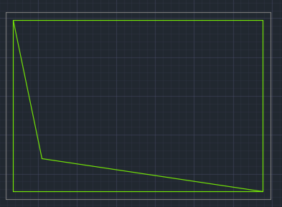

### 问题2 泵不在集水井内

找到名称为“潜水泵-AI”的图块。若一个图块的水泵部分的obb和任何集水井的obb完全没有交集，则视为不在集水井内。编号可以不在集水井内。

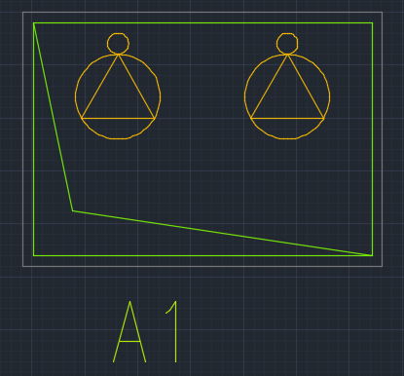无问题

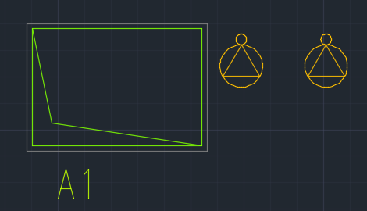有问题

### 问题3 泵超出了集水井范围

泵的图块的水泵部分和集水井有交集，但没有被一个集水井的obb完全包含。

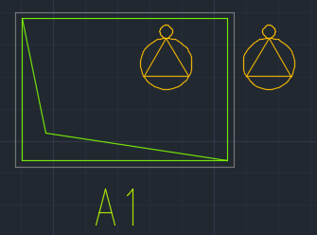

### 问题4 泵和集水井角度不一致

潜水泵在集水井中，但是角度和集水井的obb的任意一条边都不平行。允许2°容差。

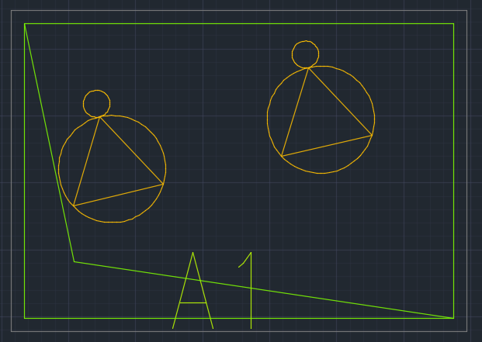

### 问题5 编号不合法

水泵图块的编号不是大写英文字母+数字的组合。注意数字是可以超过1位的。

### 问题6 水泵无编号

水泵图块的“字高”的值为1时，视为无编号。

## 结果表达

非模态对话框。如果用户重新进行了校验则关闭已经打开的对话框，打开新的。

若某一种问题存在，则数字默认为“1/n”。点击箭头后导航到目标，水泵图块占总视野的15%。将该问题水泵设为选中状态，将其他图元都设为未选中状态。

用户可以在导航的过程中随时修改图块，甚至可能将这个有问题的水泵图块给删除。这种情况下只需导航到问题出现的位置即可，无法选中图块。如果用户将图块移到了其他地方则导航到图块。

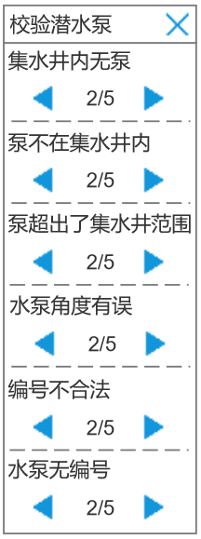

若某一种问题不存在，则数字为“0/0”，点击箭头也无效。

|  |  |
| --- | --- |
| 技术对接人 | 签名    日期： |
| 产品经理 | 签名  日期： |
| 技术所长 | 签名    日期： |